PHP-UNIT 单元测试 1

# PHP-UNIT 单元测试

## 安装PHP-UNIT

Linux系统与Windows系统在使用PHP-UNIT前都是需要执行安装的工序.

这个上网搜索即可

## Laravel下PHP-UNIT的目录结构

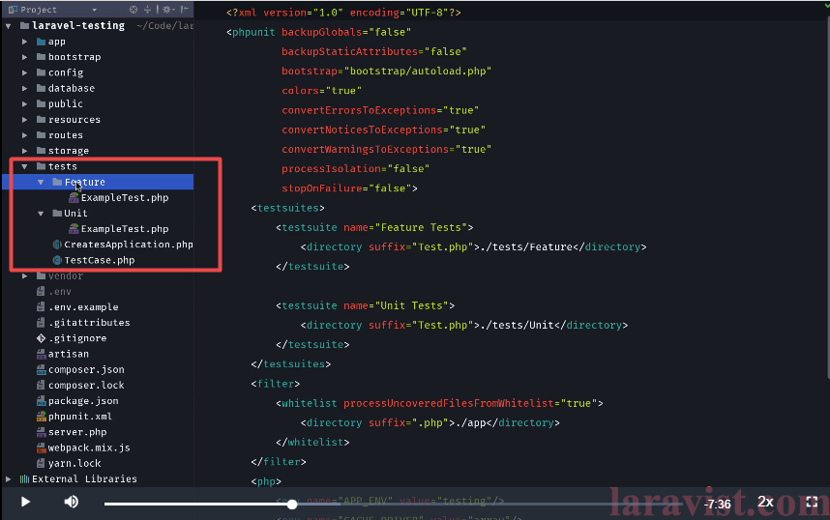

## 简单使用PHP-UNIT

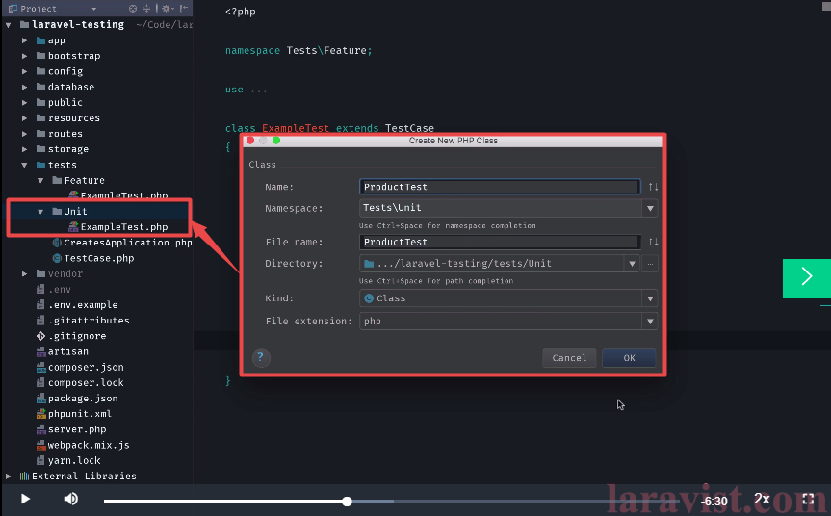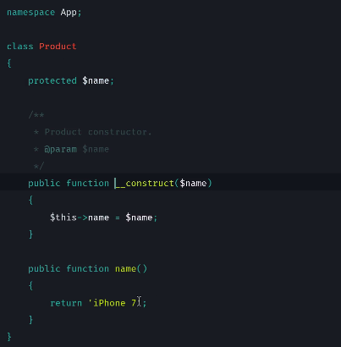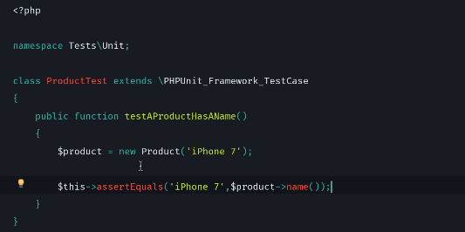

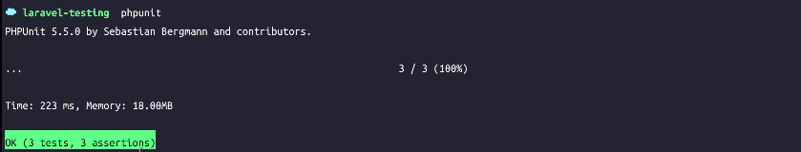

## 具体使用PHP-UNIT

如何仅仅测试指定的方法

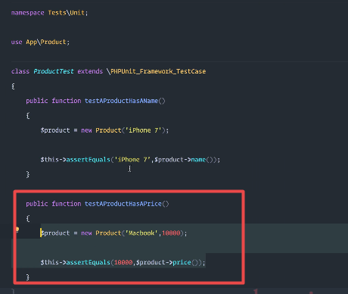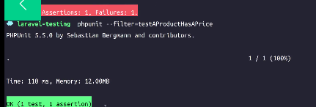

测试指定的类

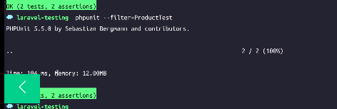

测试方法取出test前缀，同时使用@test标签，同样的测试方法，这样的效果都是一致的

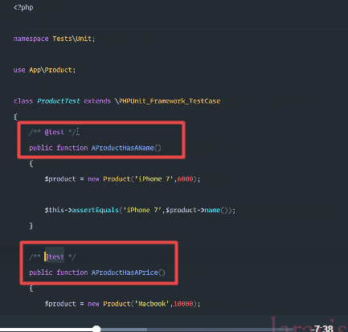

### 测试方法的名字创建

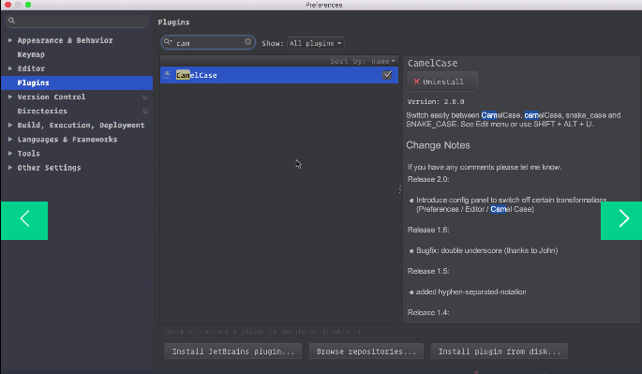

可以不使用驼峰命名法，这样能够更好的分辨出测试与普通方法的区别，同时我们的可以更好的从驼峰理解到相关的方法的含义，但是是需要安装插件的.

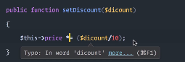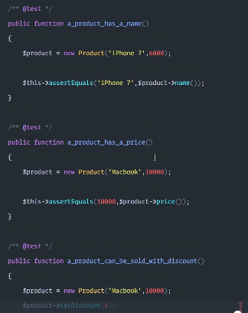

## 编写更多的PHPUnitTest



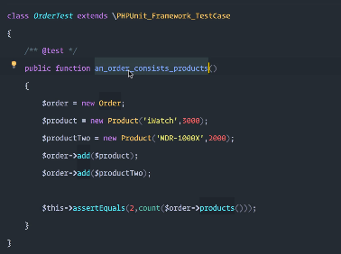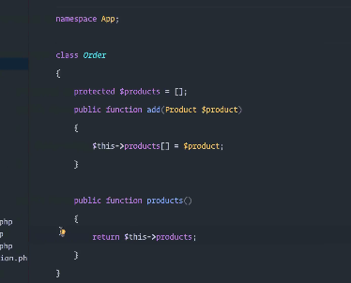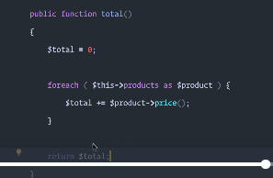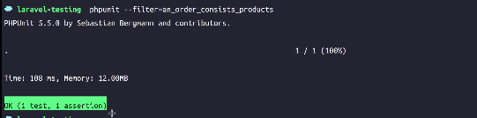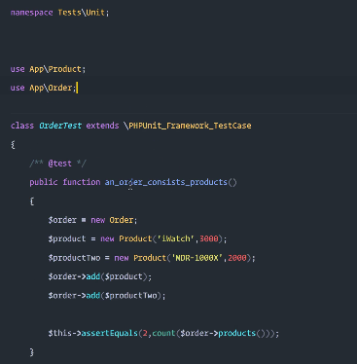

## 测试方法执行前执行的构字方法(setup)

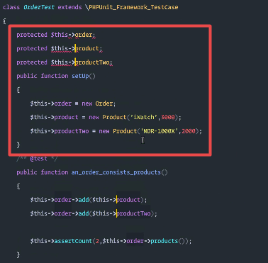

## PHPUnit Help

Phpunit --help

## PHPUnit Version

Phpunit --version

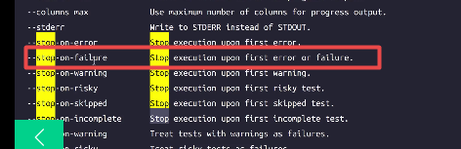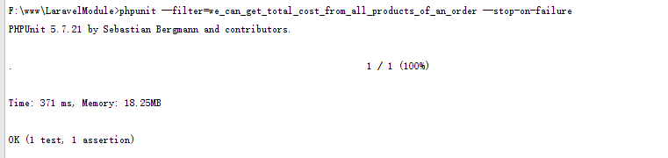

## 测试 Eloquent Model

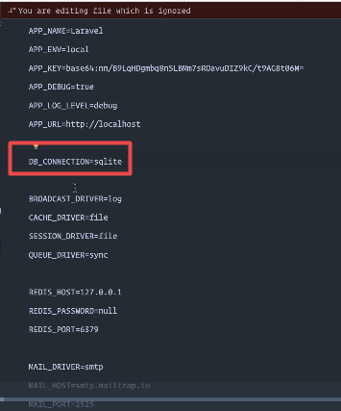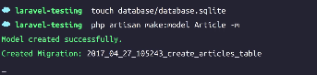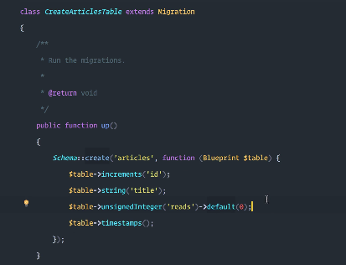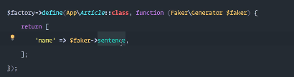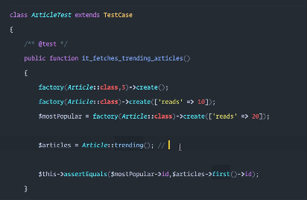

保证创建后会自动rollback，保持原来的状态

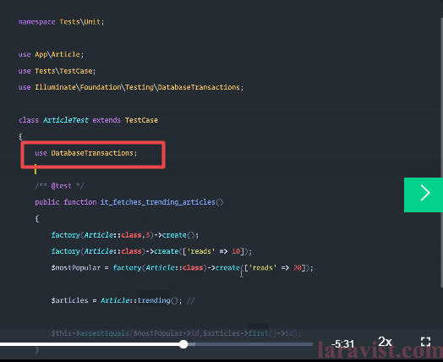

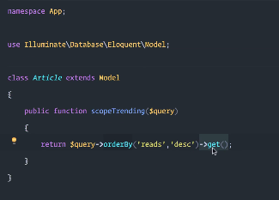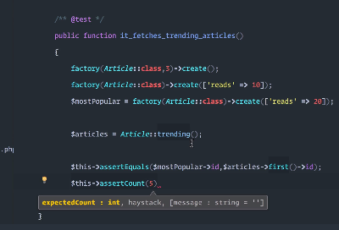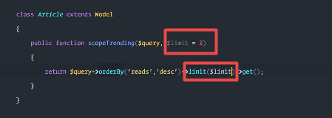

## 配置测试环境的数据库

### 添加测试使用的数据库配置

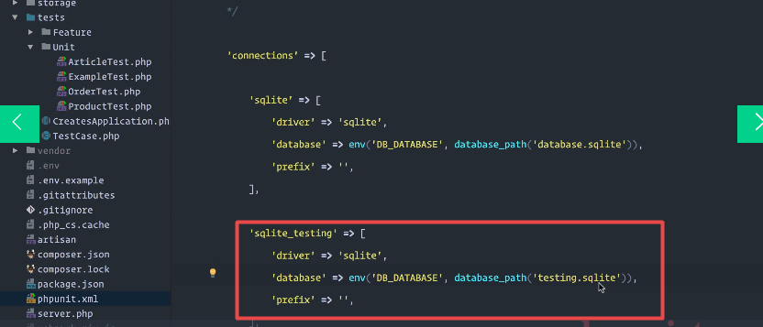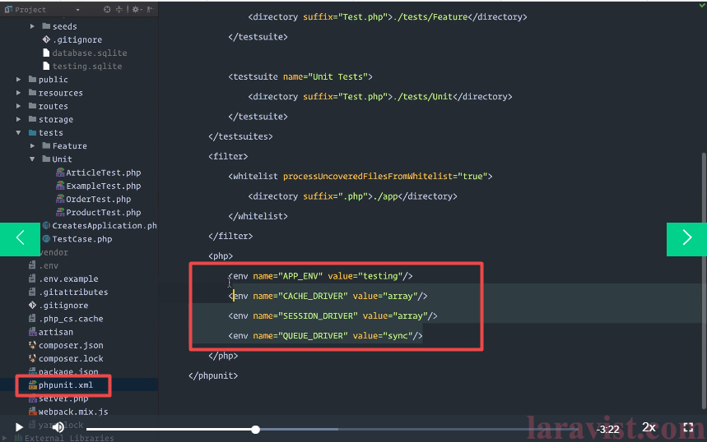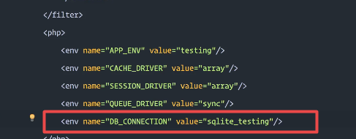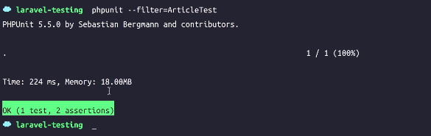

## 体验在Laravel测试的流程

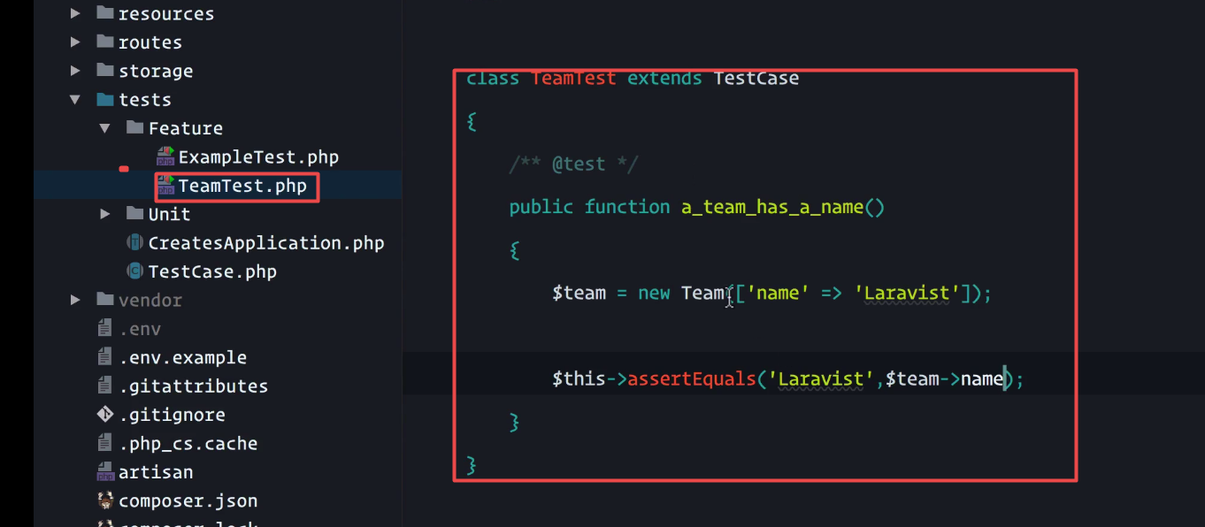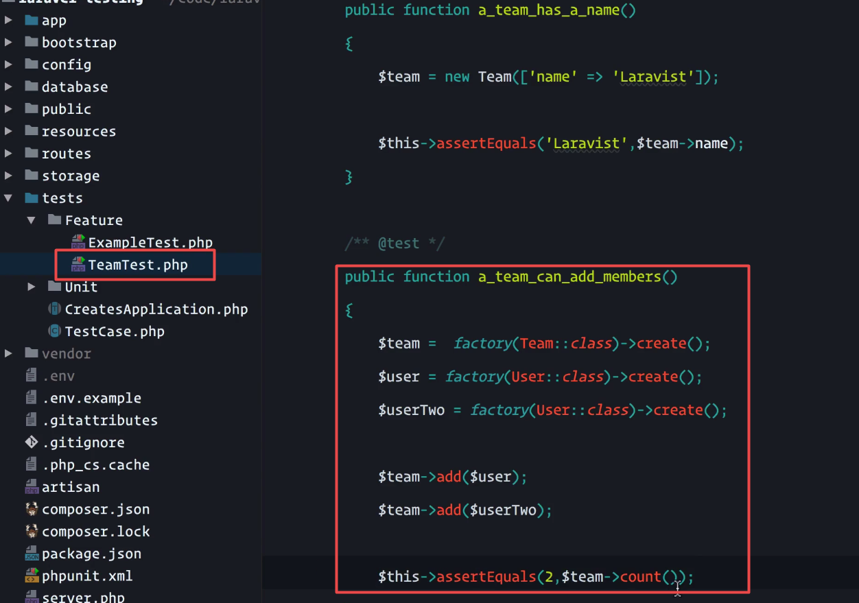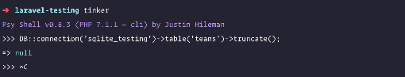

## 测试团队移除成员功能

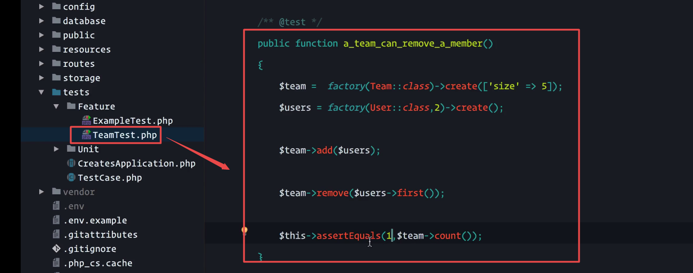

## TDD修复bug的工作流

遇到MODEL编写的代码遇到BUG的时候，我们可以在单元测试的方法上添加各种的Exception触发，解决到各种的Exception都不会遇到的时候bug就解决了，此时，整个bug的流程就算处理好了。